Министерство образования Республики Беларусь

Учреждение образования «Белорусский государственный университет   
информатики и радиоэлектроники»

Факультет компьютерных систем и сетей

Кафедра информатики

Дисциплина «Технологии разработки программного обеспечения»

**ОТЧЕТ**

к лабораторной работе

на тему:

**«Проектирование и моделирование бизнес-процессов с использованием методологий IDEF»**

|  |  |
| --- | --- |
|  | Выполнил:  Слуцкий Никита Сергеевич,  студент группы 053505 |
|  | Проверил: Гриценко Никита Юрьевич, ассистент каф. Информатики |

Минск 2023

СОДЕРЖАНИЕ

Введение 3

1 Разработка диаграмм 4

1.1 Моделирование IDEF0 (Function Modelling) 4

1.2 Моделирование IDEF1 (Information Modelling) 4

1.3 Моделирование IDEF2 (Simulation Modelling) 5

1.4 Моделирование IDEF3 (Process Description Capture) 6

1.5 Моделирование IDEF4 (Object-Oriented Design) 6

1.6 Моделирование IDEF5 (Model Integration) 7

1.7 Диаграмма IDEF6 7

Заключение 8

Список используемых источников 9

# Введение

Моделирование и проектирование бизнес-процессов являются ключевыми этапами разработки эффективных и оптимизированных систем. С появлением методологий IDEF (Integration Definition for Information Modeling) [1] бизнес-аналитики и проектировщики получили мощный инструмент для визуализации и описания бизнес-процессов различных организаций.

Цель данной лабораторной работы – использовать принципы и методологии IDEF в контексте проектирования и моделирования бизнес-процессов. А также составить отчёт в соответствии со стандартом предприятия БГУИР [2].

# 1 Разработка диаграмм

Моделирование с использованием методологии IDEF (Integrated DEFinition) представляет собой мощный инструмент для анализа, проектирования и оптимизации бизнес-процессов и информационных систем. Эта методология предоставляет набор различных стандартов, позволяя подходить к моделированию с разных сторон и уровней детализации.

## 1.1 Моделирование IDEF0 (Function Modelling)

IDEF0 фокусируется на функциональных аспектах системы. С помощью этой методологии можно описать ключевые функции системы, их взаимосвязь и зависимости. Это помогает понять, как система выполняет свои функции и какие ресурсы для этого используются. На рисунке 1 изображена диаграмма компонентов.

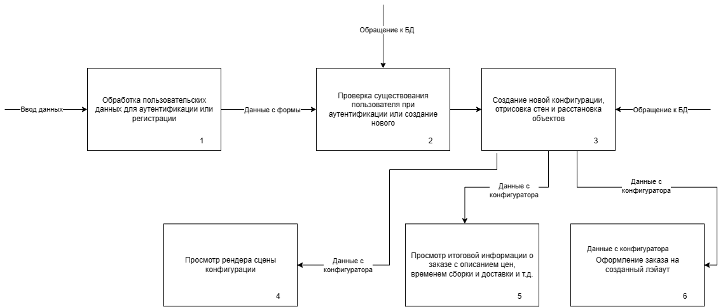

Рисунок 1 – Диаграмма IDEF0

## 1.2 Моделирование IDEF1 (Information Modelling)

IDEF1 сосредотачивается на информационных аспектах системы. Эта методология позволяет описать, как информация перетекает внутри системы, как она хранится, передается и обрабатывается. Информационное моделирование помогает разрабатывать эффективные информационные системы. Методология IDEF1 позволяет на основе простых графических изображений моделировать информационные взаимосвязи и различия между:

– реальными объектами;

– физическими и абстрактными зависимостями, существующими среди реальных объектов;

– информацией, относящейся к реальным объектам;

– структурой данных, используемой для приобретения, накопления, применения и управления информацией. На рисунке 2 изображена диаграмма IDEF1.

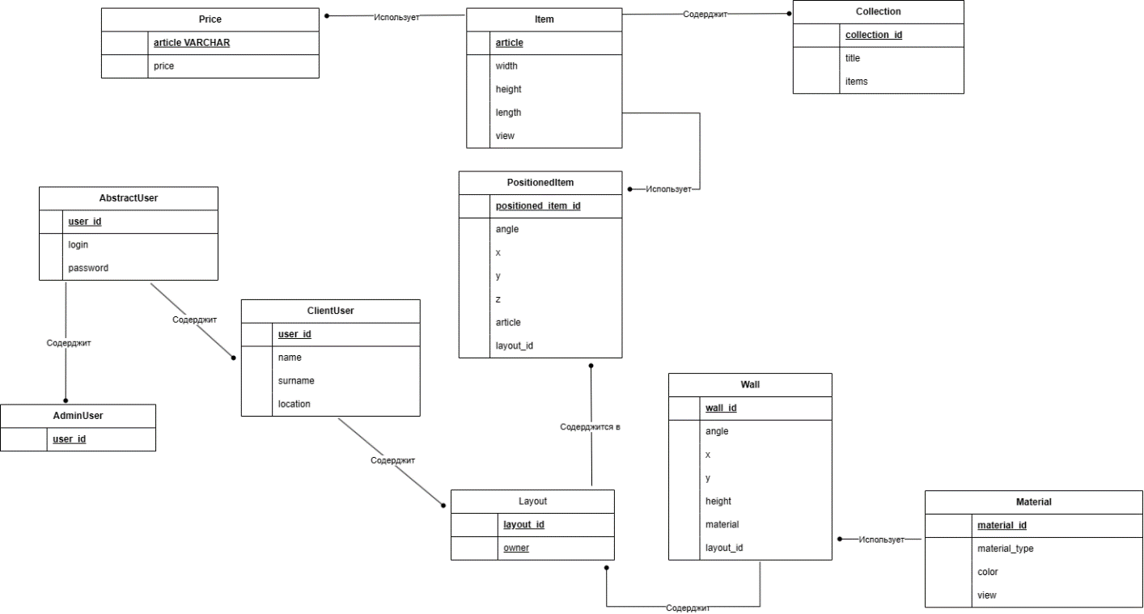

Рисунок 2 – IDEF1

Стоит отметить, что стандарт IDEF1 является методом изучения и анализа, в отличие от очень сходного по терминологии и семантике стандарта IDEF1X, предназначенного для разработки структуры реляционных баз данных и оперирующего с конкретными объектами физического мира.

## 1.3 Моделирование IDEF2 (Simulation Modelling)

IDEF2 используется для моделирования процессов с использованием симуляции. Это позволяет анализировать поведение системы в различных сценариях и условиях. Симуляционное моделирование полезно для определения эффективности бизнес-процессов и для прогнозирования их будущего развития. Ввиду того, что от данного стандарта на данный момент практически отказались, схема будет опущена.

## 1.4 Моделирование IDEF3 (Process Description Capture)

IDEF3 предоставляет инструменты для захвата описания процессов. Эта методология помогает документировать процессы, включая последовательность действий, роли участников и взаимодействие между ними. Это важно для понимания текущих процессов и для их дальнейшей оптимизации. На рисунке 3 изображена диаграмма IDEF3.

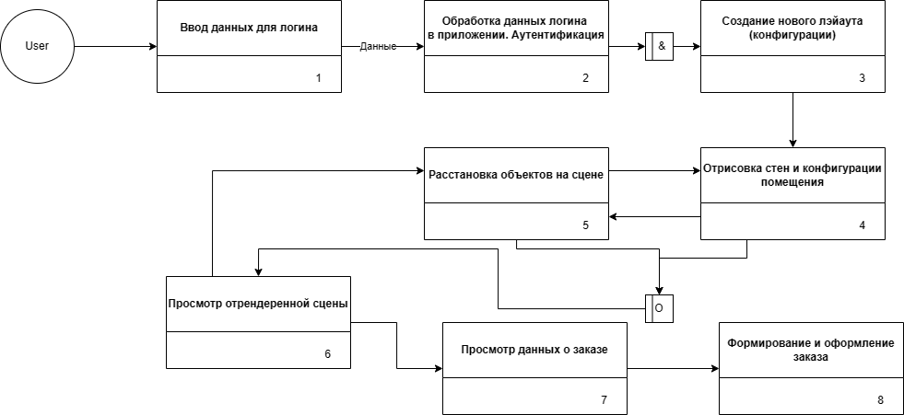

Рисунок 3 – Диаграмма IDEF3

IDEF3 применяется в различных областях, включая бизнес-анализ, проектирование систем, управление проектами и другие. Ее использование помогает организациям лучше понимать и оптимизировать свои процессы, что способствует повышению эффективности и качества работы.

## 1.5 Моделирование IDEF4 (Object-Oriented Design)

IDEF4 ориентировано на объектно-ориентированный дизайн. С помощью этой методологии можно разрабатывать структуру классов и объектов, определять их атрибуты и методы. Это важно для создания программных систем, основанных на объектно-ориентированном подходе.

На рисунке 4 изображена IDEF4.

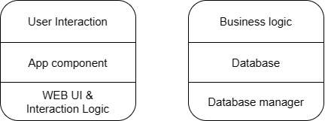

Рисунок 4 – Диаграмма IDEF4

IDEF4 может быть полезен для аналитиков и инженеров, занимающихся оптимизацией и управлением бизнес-процессами, а также для специалистов по информационным системам, работающих над проектированием и интеграцией IT-решений в организации.

## 1.6 Моделирование IDEF5 (Model Integration)

IDEF5 позволяет интегрировать различные модели, созданные с использованием других методологий IDEF. Это обеспечивает целостное представление системы и ее различных аспектов, учитывая как функциональные, так и информационные аспекты.

На рисунке 5 изображена схема по методологии IDEF5.

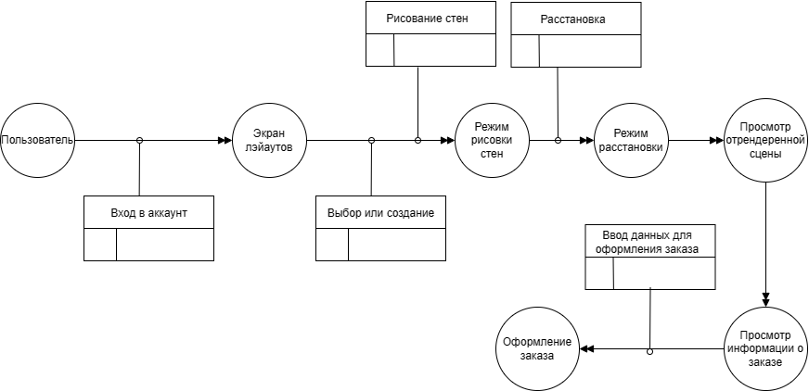

Рисунок 5 – Диаграмма IDEF5

Стандарт IDEF5 предоставляет структурированную методологию.

## 1.7 Моделирование IDEF6

Моделирование IDEF6 (Design RationCapture). IDEF6 сфокусировано на захвате рационала дизайна. Оно помогает описать решения, принятые при проектировании системы, и их мотивацию. Это полезно для долгосрочного сопровождения и развития системы.

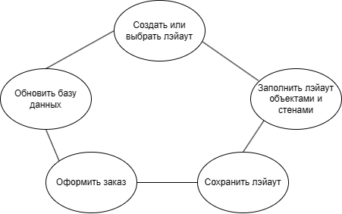

Рисунок 6 – IDEF6

# Заключение

В заключение, методологии IDEF предоставляют мощные инструменты для проектирования и моделирования бизнес-процессов, которые играют ключевую роль в оптимизации и улучшении деятельности организации. Они позволяют более ясно определить и структурировать бизнес-процессы, их взаимосвязи и зависимости.

Применение методологий IDEF способствует выделению и устранению узких мест, определению автоматизируемых задач, а также усовершенствованию рабочих процессов. Благодаря своей систематической природе, методологии IDEF способствуют более точному анализу бизнес-процессов, их документированию и улучшению.

Важно отметить, что успешная реализация методологий IDEF требует сотрудничества и взаимодействия между бизнес-аналитиками, менеджерами и ключевыми участниками процесса. Понимание и применение основных принципов IDEF позволит организациям адаптироваться к изменениям на рынке, оптимизировать операции и повысить качество работы.

В ходе выполнения лабораторной работы были составлены схемы в соответствии с рассматриваемыми методологиями и оформлен отчёт. Цели лабораторной работы можно считать достигнутыми.

# Список используемых источников

[1] Краткий путеводитель по семейству нотаций IDEF [Электронный ресурс]. – Режим доступа: https://www.antonpiskun.pro/kratkij-putevoditel-po-semejstvu-notaczij-idef/. – Дата доступа: 28.10.2023

[2] СТП БГУИР 2017 [Электронный ресурс]. – Режим доступа: https://library.bsuir.by/ru/-standarty-po-diplomnomu-proektirovaniyu. – Дата доступа: 28.10.2023